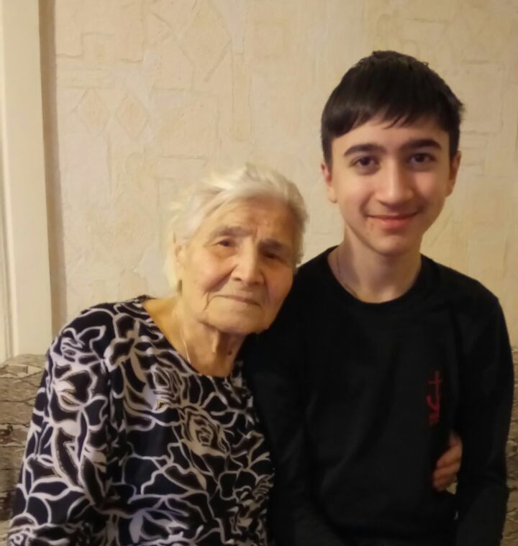
Кристиан Червяков о своей прабабушке.
Война самое страшное и жестокое слово. Война отбирает у человека все, что ему дорого, и угрожает самой жизни человека и всех, кто рядом. О Великой Отечественной войне я знаю из рассказов моей прабабушки Червяковой Галины Ивановны.
Она родилась 9 ноября 1922 года в городе Екатеринбурге. Семья была большой, детей было шестеро: четыре сестры и два брата.
Когда я прихожу к прабабушке в гости, мы рассматриваем фотографии, награды, которые она бережно хранит. Как и большинство людей военного поколения, она человек мужественный, сильный и отважный. Люди эти честно жили, беззаветно служили Родине, растили детей, поднимали страну из разрухи и голода. И самое страшное, что выпало на их долю – это война.
Страшная весть о войне застала ее, когда она работала вожатой в пионерском лагере, в деревне Головырино. Вот, что об этом рассказывает моя прабабушка: «Открытие первой смены должно было состояться 25 июня. Поехал завхоз в город за продуктами и привез эту страшную весть. На собрании педколлектива решили, что смену прерывать не будем, и никакой паники не допустим. Закончили первую смену, вернулись в город. Пошла я в райком комсомола, а там, на стенах висят объявления: «Требуются медсестры, электрики и т.д.». Я записалась на курсы санинструкторов. Занятия проходили в школе на улице Степана Разина. Мне нравилась медицина, моей мечтой было стать медсестрой, врачом. На врача тяжело было учиться, у нас семья большая, ни папы, ни мамы. Решила, что буду медсестрой. Проучились на трехмесячных курсах, выдали аттестат. Этот аттестат до сих пор у меня лежит, желтый стал от времени. Отправили нас переоборудовать школу под госпиталь. Это был госпиталь № 3867, в котором я проработала до января 1942 г. А в январе состоялось комсомольское собрание. Сказали, что нужны младшие медицинские работники, в связи с нехваткой, для отправки на запад. Сначала нужно было ехать в Среднеуральск, загрузить все медицинское оборудование в товарные вагоны. Было только четыре вагона, это мало. Нашли где-то еще три, и стало семь вагонов. В вагонах были нары двухъярусные, на них мы и спали во время пути. Отправляли тогда с Урала три госпиталя, и никто не знал, на какое направление попадет. Ленинград, Беларусь и еще одно, точно не припомню. Нашему госпиталю досталось Ленинградское направление.
Первая остановка наша была деревня Пикалево Ленинградской области. Мы отправились в феврале, а приехали только 8 марта. А мы все в валенках. Думаем, что теперь делать? Выдали нам мужские ботинки-большие. У меня была нога 34 размера, а что делать, холодно еще в марте месяце. Шинели тоже были большущие. Но потом все перешивали под нужный размер.
В деревне было пять бараков, которые нужно было оборудовать под госпиталь. Всё отмывали, убирали. А потом определяли какое отделение где будет. Я даже не помню, какое отделение у нас было. Вот мы и работали медсестрами в этих бараках. На втором этаже были кровати, а на первом этаже были нары для ходячих больных. В общей сложности в одной палате было 60 человек, в некоторых палатах чуть поменьше на два - три человека. Проверяли обязательно всех на педикулез, а тогда ведь были не трусы, да майки, а кальсоны и рубашки с длинным рукавом. Приходилось проверять каждый день, не дай бог найдешь у одного. Так и работали. Материалов медицинских не хватало. Бинты стирали, скатывали. Биксы стерилизовали».
Госпиталь находился в Пикалево до ноября 1943г. Затем были Тихвин, Крестцы, Пролетарка. Зимой 1944 – Новгород. После – Эстония, поселок Саку. Здесь победа ее и застала. До августа месяца госпиталь находился в Эстонии. А потом его направили на восток страны в Амурскую область, город Свободный, на войну с Японией. Демобилизовали мою прабабушку осенью 1946 года. 6 октября она вернулась домой в свой родной Свердловск.
Прабабушка награждена медалями «За победу над Германией», «За победу над Японией», орденом Отечественной войны 2 степени, юбилейными медалями. Она является Почетным донором СССР.
Она не считает свою жизнь подвигом так же, как и всё поколение тех суровых лет. Они отдали Победе всё, что могли, и даже больше. Они отдали свои молодые годы. И в мирное время так же, как на войне, добросовестно трудились, превозмогая себя, поднимая страну из руин.
Сейчас моей прабабушке 97 лет, ее каждый год приглашают на встречи с школьниками и студентами.
Наше поколение должно свято чтить память ветеранов, чтобы слава их подвигов не померкла в веках, уважать, оберегать и помогать им. Я горжусь своей прабабушкой.

